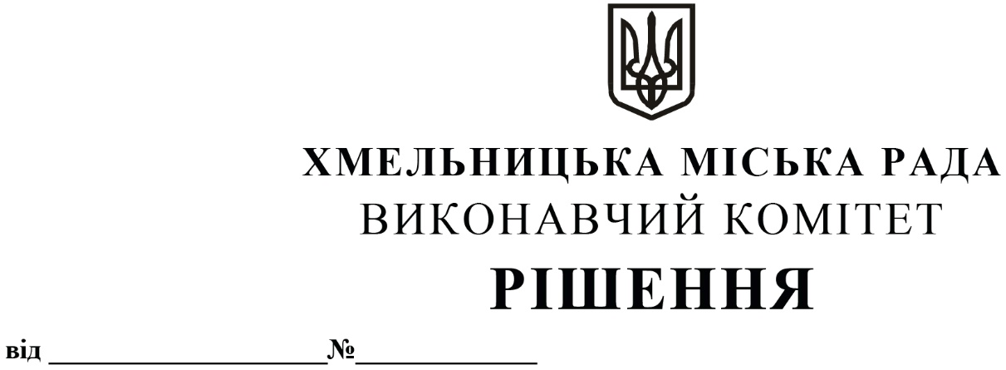

Про внесення змін в рішення виконавчого комітету від 24.06.2021 № 603 із внесеними змінами

Розглянувши клопотання управління транспорту та зв’язку, керуючись законами України «Про місцеве самоврядування в Україні», «Про внесення змін до деяких законодавчих актів України щодо реформування сфери паркування транспортних засобів» та Кодексом України про адміністративні правопорушення, виконавчий комітет міської ради

ВИРІШИВ:

1. Внести зміни в пункт 1 рішення виконавчого комітету від 24.06.2021 № 603 «Про уповноваження головних спеціалістів - інспекторів з паркування управління транспорту та зв’язку від імені виконавчого комітету Хмельницької міської ради розглядати справи про адміністративні правопорушення, накладати адміністративні стягнення та затвердження Положення про формений одяг головних спеціалістів - інспекторів з паркування управління транспорту та зв’язку» із внесеними змінами рішеннями виконавчого комітету від 11.11.2021 № 1046 та від 28.07.2022 № 552, виклавши його в новій редакції:
«1. Уповноважити від імені виконавчого комітету Хмельницької міської ради розглядати справи про адміністративні правопорушення, передбачені частинами першою, третьою і сьомою статті 122, частинами першою, другою та восьмою статті 152¹ Кодексу України про адміністративні правопорушення і накладати адміністративні стягнення:
1.1. головного спеціаліста - інспектора з паркування управління транспорту та зв’язку – Лижника Вадима Віталійовича;
1.2. головного спеціаліста - інспектора з паркування управління транспорту та зв’язку –Остапішина Івана Івановича;
1.3. головного спеціаліста - інспектора з паркування управління транспорту та зв’язку – Кревнік Юлію Валентинівну;
1.4 головного спеціаліста - інспектора з паркування управління транспорту та зв’язку – Йорданова Олександра Олександровича;
1.5 головного спеціаліста - інспектора з паркування управління транспорту та зв’язку – Бульбана Сергія Олексійовича.»
2. Контроль за виконанням рішення покласти на управління транспорту та зв’язку та заступника міського голови М. Ваврищука.

Міський голова Олександр СИМЧИШИН

